UỶ BAN NHÂN DÂN  TỈNH NINH BÌNH | CỘNG HÒA XÃ HỘI CHỦ NGHĨA VIỆT NAM  Độc lập - Tự do - Hạnh phúc
Số: /QĐ-UBND | Ninh Bình, ngày tháng năm 2026
(Dự thảo)
QUYẾT ĐỊNH
Bãi bỏ danh mục dịch vụ sự nghiệp công sử dụng ngân sách
nhà nước thuộc lĩnh vực quản lý nhà nước về khoa học và công nghệ
tỉnh Nam Định (trước sắp xếp)

UỶ BAN NHÂN DÂN TỈNH NINH BÌNH

Căn cứ Luật Tổ chức chính quyền địa phương số 72/2025/QH15 ngày 16/6/2025;
Căn cứ Nghị định số 60/2021/NĐ-CP ngày 21/6/2021 của Chính phủ quy định cơ chế tự chủ tài chính của đơn vị sự nghiệp công lập; Nghị định số 111/2025/NĐ-CP ngày 22/5/2025 của Chính phủ sửa đổi, bổ sung một số điều của Nghị định số 60/2021/NĐ-CP;
Căn cứ Nghị định số 32/2019/NĐ-CP ngày 10/4/2019 của Chính phủ quy định giao nhiệm vụ, đặt hàng hoặc đấu thầu cung cấp sản phẩm, dịch vụ công sử dụng ngân sách nhà nước từ nguồn kinh phí chi thường xuyên;
Căn cứ Quyết định số 2099/2017/QĐ-TTg ngày 27/12/2017 của Thủ tướng Chính phủ về việc ban hành Danh mục dịch vụ sự nghiệp công sử dụng ngân sách nhà nước thuộc lĩnh vực quản lý của Bộ Khoa học và Công nghệ;
Theo đề nghị của Giám đốc Sở Khoa học và Công nghệ tại Tờ trình số …../TTr-SKHCN ngày …/5/2026.
QUYẾT ĐỊNH:
Điều 1. Bãi bỏ Quyết định số 2668/QĐ-UBND ngày 27/11/2018 của Uỷ ban nhân dân tỉnh Nam Định ban hành Danh mục dịch vụ sự nghiệp công sử dụng ngân sách nhà nước thuộc lĩnh vực khoa học và công nghệ tỉnh Nam Định.
Điều 2. Quyết định này có hiệu lực kể từ ngày ký.
Chánh Văn phòng UBND tỉnh, Giám đốc các Sở: Khoa học và Công nghệ, Tài chính, Kho bạc nhà nước khu vực V; Chủ tịch UBND các xã, phường; Thủ trưởng các đơn vị có liên quan chịu trách nhiệm thi hành Quyết định này./.
Nơi nhận:  - Như Điều 3;  - Bộ Khoa học và Công nghệ;  - Chủ tịch, các PCT UBND tỉnh;  - Văn phòng UBND tỉnh;  - Lưu: VT, VP5, VP11. | TM. ỦY BAN NHÂN DÂN  KT. CHỦ TỊCH    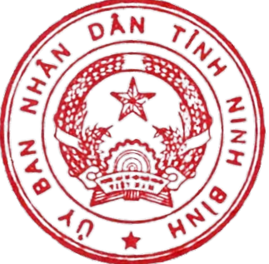  PHÓ CHỦ TỊCH  Hà Lan Anh  Đặng Thanh Sơn

